新北市立溪崑國民中學112學年度第二學期第一次定期評量 社會科 試題卷
九年級 班 座號 姓名
每題2.5分共40題
【地理】
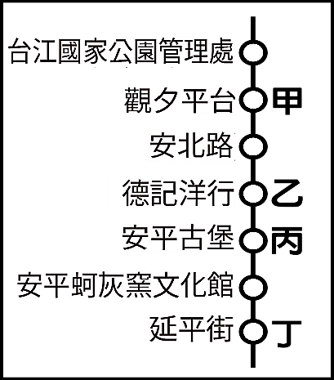
1、智秀在暑假期間到臺南旅遊，附圖是智秀搭乘的99號觀光巴士的其中一段
路線。智秀計畫去參觀荷蘭人在臺灣最早興建的城堡－熱蘭遮城的遺址，
請問：他應該在圖中哪個代號的車站下車？ (A)甲 (B)乙 (C)丙 (D)丁。
2、日治時期曾對臺灣地名做大幅改動，調整方向住要分成兩類情況，
一種是將臺灣原有的舊地名簡化，一種是改用日本式地名。
請問：下列何者「並非」上述時期更換的地名？
(A)高雄 (B)宜蘭 (C)岡山 (D)佳冬。
3、臺灣北部的深澳、鼻頭角、三貂角、卯澳等地名，其命名皆與該地的地形景觀有關。
請問：形成這些地形的作用力最可能是下列何者？
(A)風力堆積 (B)火山作用 (C)海水侵蝕 (D)河流堆積。
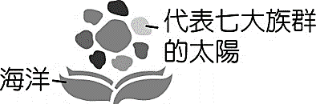
4、附圖為臺灣某縣市的縣(市)徽，政府網站介紹如下：「以太陽在海面升起的意象象徵
太平洋的曙光；每個光點代表各族群色彩：阿美族、太魯閣族、布農族、噶瑪蘭族、
撒奇萊雅族、賽德克族、漢族，各大族群融合。」此縣市的地名起源相傳是來此開墾
的漢人，見岸邊水流急速回轉呈迴旋狀，故稱之為洄瀾。請問這是下列哪個縣市？
(A)桃園市 (B)臺東縣 (C)嘉義縣 (D)花蓮縣。
5、(甲)臺北市的松山站、(乙)嘉義市的嘉義站、(丙)高雄市的左營站、(丁)花蓮縣的吉安站。上列是臺灣鐵路的四個車站，車站所在的地名可分別代表不同的時代背景。若依照四個車站地名形成的時間先後排列，其順序應為何？
(A)甲乙丙丁 (B)乙甲丁丙 (C)乙丙甲丁 (D)丙乙甲丁。
6、國民政府因國共內戰失利而播遷來臺，為加強台灣民眾「反共復國」的愛國意志，政府將許多臺灣地名更改為帶有濃厚政治意識形態的名稱。請問：下列何者「並非」在此種背景下產生的行政區名？
(A)嘉義縣民雄鄉 (B)臺北市中正區 (C)桃園市復興區 (D)連江縣莒光鄉。
7、下列關於臺灣縣市名稱起源的說明，下列何者正確？
(A)宜蘭縣源自原住民噶瑪蘭族的族名，日治時期將「噶瑪蘭」簡化，加上文雅的「宜」字，成為宜蘭縣。
(B)嘉義縣的由來是因為清朝乾隆年間，諸羅縣民協助平定朱一貴事件，皇帝「嘉其忠義」而賜名「嘉義」。
(C)澎湖縣的地名由來，一般說法是因馬公港形狀似湖，港內波平如鏡，而港外怒濤澎湃，因而得名。
(D)屏東縣舊稱「阿猴」，是原住民語言的諧音；日治時期因為此地是台灣島的東方屏障而改名屏東。
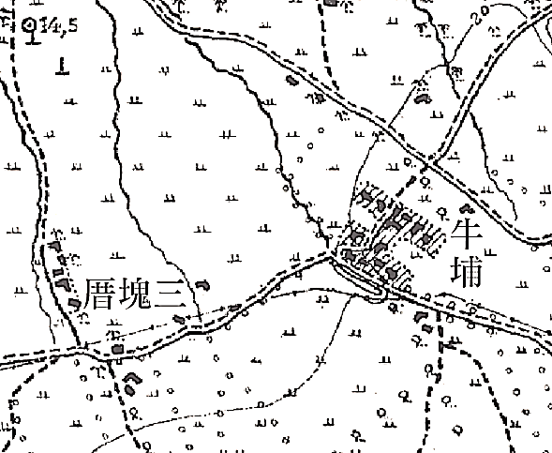
8、右側為1921年的日治時代某區的古地圖，關於地圖中顯示的地名，
下列何者解讀正確？
(A)牛埔的「埔」字意指平坦的地區
(B)牛埔的「埔」字意指陡峭的崖坡
(C)由「三塊厝」這個地名可得知此地應為客家人的村落
(D)由「三塊厝」這個地名可得知此地應為平埔族的村落。
9、啟太在購物網路看到一則商品簡介：「這裡有充足的日照和肥沃的
土壤，辛勤的稻農引濁水溪灌溉栽培出的優質稻米，稻穗健康，
穀粒飽滿結實，米粒外觀晶瑩剔透，口感甘甜，廣為大眾喜愛。」
依據內容判斷，網站介紹的產品最有可能是下列何者？
(A)臺東縣的池上米 (B)花蓮縣的富里米 (C)宜蘭縣的雪山米 (D)雲林縣的西螺米。
10、漢人在移民來臺後，會興築廟宇以供奉原鄉的神明來祈求保佑，不少聚落即以著名廟宇命名。
請問：下列哪一個地名的由來與宗教信仰或寺廟有關？
(A)萬華區 (B)馬公市 (C)後龍鎮 (D)元長鄉
11、聚落地名的起源往往與其所處的自然環境或族群文化有關，下表為臺灣聚落地名命名緣由的整理，
請問：表中哪一項資料舉例「有誤」？ (A)甲 (B)乙 (C)丙 (D)丁。
代號 | 命名緣由 | 地名舉例
甲 | 因聚落所在地的地形特徵而取名 | 深坑、沙崙
乙 | 因聚落所在地的氣候特徵而取名 | 恆春、佳冬
丙 | 因聚落所在地的動植物生態而取名 | 山豬窟、茄苳腳
丁 | 因劃定漢人與原住民界線而形成的地名 | 石牌、土牛
＊右為臺灣縣市圖，請依據此圖回答12～14題。
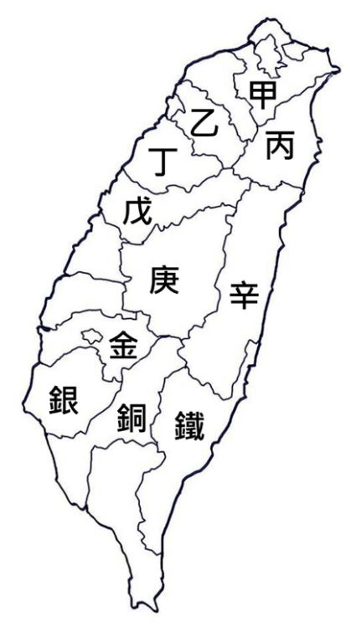
12、右圖中哪些縣市名稱是依據其地理方位而命名？
(A)甲戊銅鐵 (B)甲戊辛銀 (C)甲庚銅鐵 (D)甲戊銀鐵。
13、臺灣現今的縣市名稱，多數是沿用清帝國時期即存在的行政區名。
請問：下列哪一組縣市名稱符合上述原則？
(A)丙丁 (B)戊金 (C)庚辛 (D)銅鐵。
14、柿餅是臺灣某地的傳統美食，由於柿子盛產的時節約在每年9∼11月，當地客家人
除了食用新鮮的柿子外，也會利用該地著名的九降風將剩下的柿子風乾，製作成
柿餅以供日後食用。依據文中敘述判斷，某地應位於右圖中哪一個縣市？
(A)乙 (B)丙 (C)庚 (D)金。
【歷史】
以下資料為人民對「某一場戰爭」爆發前後的不同看法：
<資料一>北美殖民地的居民是我們同胞，國王強迫他們繳納新稅，導致他們產生分離意識，也危及我們母國的貿易利益。
<資料二>在母國的國會中沒有議員替我們爭取權益，政府不斷增加我們賦稅負擔，我們只能選擇自行建立新國家。
（15-16題）
15、請根據資料判斷，「某一場戰爭」指的是哪場戰爭?
(A)美國獨立戰爭 (B) 法國大革命
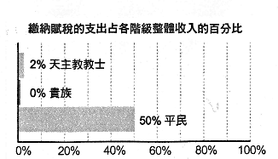
(C) 滑鐵盧之役 (D) 德法戰爭
16、根據<資料二>，這場戰爭的導火線是因為何項問題而引起?
(A) 對外戰爭的失利 (B) 徵稅不公的問題
(C) 殖民統治的腐敗 (D) 外交關係的失敗
17、右圖為某事件爆發前夕，當地的社會情況。根據內容判斷，此事件最可能為下列何者?
(A) 美國獨立 (B) 法國大革命
(C) 宗教改革 (D) 發現美洲
18、拿破崙於1804年稱帝後，在歐洲發起多次的侵略性戰爭，對當時的世界造成何種影響?
(A) 激化法國人民對天主教的仇視 (B) 促成英國出現工業革命
(C) 形成法國「恐怖統治」 (D) 牽動中南美洲獨立風潮
19、1823年，美國總統門羅提出「門羅宣言」，主張「歐洲國家不應干涉美洲事務」，這個主張促成下列何種結果?
(A) 美國協助土生白人推翻殖民政府，建立國家
(B) 拉丁美洲各國與美國政治結盟
(C) 美國降低關稅，改善拉丁美洲經濟
(D) 獲得英國支持，美國得以排除歐陸勢力，強化對美洲事務的控制
20、德意志地區與義大利地區都完成建國與統一，其過程有許多相似之處，也有不同之處。
請問:表格中何者錯誤，需要修正?
 | 德意志 | 義大利
(A)領導的核心 | 奧地利 | 薩丁尼亞王國
(B)國王 | 威廉一世 | 艾曼紐二世
(C)首相 | 俾斯麥 | 加富爾
(D)統一前情形 | 邦國林立
21、承上題，下列哪一事件，在統一建國的過程中，未同時對德意志與義大利地區造成影響?
(A) 法國大革命 (B) 維也納會議 (C) 關稅同盟 (D) 德法戰爭
22、19世紀之後，歐洲強國利用政治、經濟、軍事優勢，向海外擴張，進行商業利益與殖民地的爭奪。關於此時期的帝國主義發展，下列敘述何者與史實不符?
(A) 受到工業革命影響，西方列強展開更加強勢的侵略
(B) 殖民國家為合理化其行為，提出「社會達爾文主義」理論
(C) 到19世紀末，非洲僅存衣索比亞能保持獨立
(D) 認為白種人是最優越的民族，負有開導與教化其他落後地區的使命
23、19世紀，西方列強在亞洲不斷發起侵略行動。請問:以下敘述何者正確?
(A) 英國在鴉片戰爭戰勝清帝國，迫使其割讓香港 (B) 荷蘭殖民越南、寮國、柬埔寨等地
(C) 法屬東印度公司以印尼為中心，持續強化統治 (D) 美國戰勝葡萄牙，取得菲律賓為殖民地
24、「光榮孤立」是19世紀英國的外交傳統政策，20世紀初期，英國卻放棄這種政策，與法、俄結盟，建立「三國協約」的關係。請問:下列何者敘述能說明英國外交政策轉變的原因?
(A) 德國支持奧國向東歐擴張，威脅到俄國的大斯拉夫主義 (B) 德法戰爭結束後，德國孤立法國
(C) 俄國於1917年爆發革命，由共產勢力掌握政權 (D) 德國積極發展海軍與擴張海外殖民地
1914年6月，奧匈帝國大公斐迪南夫婦在塞拉耶佛遭塞爾維亞民族主義者暗殺，奧地利的主戰份子要求政府立刻出兵。「某國」政府認為，此事奧國名義正當，因此同意支持奧國。7月23日奧國對塞爾維亞政府提出最後通牒，塞國亦同意奧國提出的條件，但是奧國仍然出兵。於是俄國首先動員，與「某國」立場衝突，因此「某國」亦宣戰，法國軍方也要求政府宣戰，英國則是因為「某國」進兵比利時，使其中立被破壞，因此宣戰。
25、根據上述資料判斷，下列何者解讀不符合史實?
(A) 「某國」指的是德國，因為德、奧屬三國同盟陣營，所以支持奧國
(B) 「某國」指的是德國，德國與比利時接壤，德國向西擴張時比利時首當其衝
(C) 「某國」指的是德國，德國的大日耳曼主義威脅法國，因此法國參戰
(D) 「某國」指的是德國，法國軍方要求參戰
因為「對方」的禁運政策，「我國」開始實施糧食配給制度。加上肥料不足，天氣寒冷，因此1917年的馬鈴薯產量只有之前的一半。為了解決物資供應的問題，只能利用最新發展的潛水艇向「對方」進行反封鎖。不料，卻造成「某國」商船被擊沉，眾多民眾傷亡，於是對「我國」宣戰。
26、依據上文敘述判斷，請問:下列何者需要修正?
(A) 「對方」指的是英國，為切斷德國的物資供應，實施海上封鎖
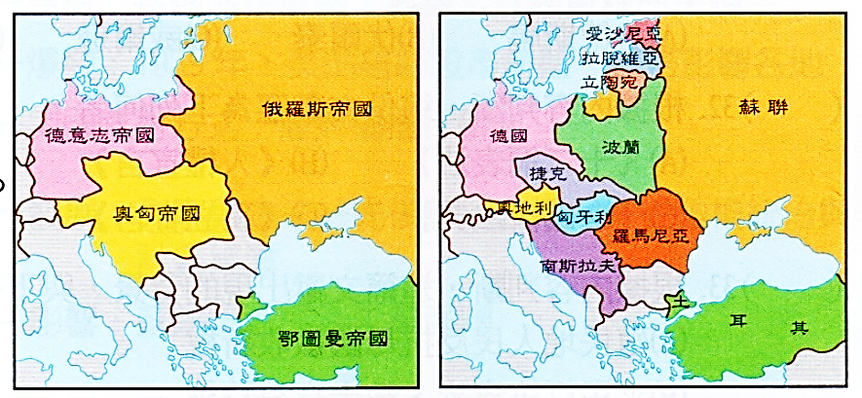
(B) 「某國」指的是法國，其加入戰爭使1917年的戰局發生變化
(C) 「我國」指的是德國，實施「無限制潛艇政策」進行報復
(D) 「某國」指的是美國，參戰後使協約國獲得大量軍事援助
27、右圖是20世紀初歐洲的兩張地圖。
從左圖到右圖的演變與哪個事件有關?
(A) 法國大革命 (B) 第一次世界大戰
(C) 德法戰爭 (D) 普奧戰爭
【公民】
28、全球化讓世界成為一個地球村，不僅打破國與國之間的地理界線，縮小世界各國的距離，也提高國際間相互依存的關係，生活周遭隨處可見全球化對日常生活帶來的改變。以下哪幾項對推動全球化有顯著的影響？
(甲)交通運輸的發達 (乙)通訊技術的革新 (丙)資訊科技的發展 (丁)國際貿易的興盛
(A)甲乙丙丁 (B)甲乙丙 (C)甲乙丁 (D)甲丙丁
29、全球化的影響層面多元且廣泛，深入我們的生活，讓各地社會產生改變。請問：在臺灣可見到來自他國的移工與商業人士，或世界各國的留學生、交換生；許多年輕人前往國外留學或是打工，可視為下列何種全球化帶來的影響？
(A)跨國企業的形成 (B)技術人才的流動 (C)學術文化的交流 (D)強勢文化的擴展
30、全球化時代的來臨，某個國家或地區發生的事情常會連帶影響他國，「牽一髮而動全身」的全球關連現象在現代社會中十分常見。請問下列哪一個人的說法較正確？
(A)大雄：全球化所促使的文化交流須由政府統籌、規劃，才不會形成文化位階
(B)胖虎：中低度開發的國家應該力行鎖國政策，才可以避免全球化帶來的弊端
(C)小夫：除了商品往來外，資金、文化、人才也因全球化而進行流動
(D)靜香：全球化帶來便利的生活，造成的負面影響都發生在開發中國家
31、全球化加速了文化交流，一方面使得各國文化更為豐富多元，但也可能造成某些文化受外來強勢文化的衝擊下，面臨沒落甚至消逝的挑戰。因此，許多國家會努力將外來文化的特色融入本土文化中。諸如：青少年崇拜日韓明星、西方好萊塢電影風行全球、我國本土文化面臨全新挑戰、雲門舞集將傳統藝術透過舞蹈重新詮釋並遠赴歐美地區多國進行演出……。關於全球化在「文化」層面的不同展現，下列敘述何者正確？
(A)文化交流與國際貿易蓬勃發展無關，是政府與民間團體努力的成果
(B)文化交流後會產生文化融合、創新，是因為文化有高低優劣之分
(C)全球化促使文化交流，美日韓文化進入後，本土文化會完全消逝
(D)不同文化經過交流後可能會創造出新的文化，並因為全球化傳播各國
32、「開發中國家藉由低廉勞動力與原物料吸引已開發國家的跨國企業投資，但終究獲利有限，導致全球貧富差距擴大，甚至連帶造成環境汙染，全球化的負面效應常被忽略。例如：跨國平價服飾品牌，在薪資較低的國家設立工廠並雇用童工，以降低成本，並且使用的染劑與種植棉花時使用的農藥更造成當地的環境汙染。」有關上文所欲呈現的議題，下列何者最為正確？
(A)跨國企業為開發中國家提供眾多就業機會
(B)全球化下的經濟發展加劇全球貧富差距
(C)種植棉花導致農地過度開發影響生態環境
(D)交通運輸發達帶動國際間的貿易與交流
33、「全球化」的趨勢銳不可擋。面對未來的快速變遷，我們應採取哪種態度，才能適應這種社會變遷的腳步，扮演好「世界公民」的角色？
(A)配合鎖國政策，減少外來衝擊 (B)以不變應萬變，單純簡樸生活
(C)包容不同見解，拓展國際視野 (D)固守本土文化，拒絕外來文化
34、在全球化的潮流下，國際社會間的互動日趨頻繁，許多議題也成為各國之間必須共同承擔的責任，任何國家都不能置身事外。請問以下有幾項屬於國際社會的成員？
(甲)國家 (乙)國際組織 (丙)跨國企業 (丁)人民
(A)一項 (B)二項 (C)三項 (D)四項
35、國與國之間因利益、領土、文化、宗教或種族等複雜因素，形成對立的局面，進而引發國際衝突，甚至爆發戰爭。例如：俄國與烏克蘭因領土上的糾紛發生衝突，進而爆發俄烏戰爭，造成烏克蘭許多人民流離失所。根據上述內容，下列相關說明何者正確？
(A)國際衝突會影響國際的和平 (B)國際爭執無可厚非不用緊張
(C)國際組織介入有助降低衝突 (D)兩國爭執的議題為政府體制

世界衛生組織（WHO）是聯合國專門機構之一，1971年我國退出聯合國，世界衛生組織會員國的資格也被取代。世界衛生大會（WHA）則是該組織的最高權力機構，通常每年5月會在日內瓦召開大會。我國自2009到2017年5月皆以「中華臺北」的名義及「觀察員」的身份出席世界衛生大會，之後，因受到中華人民共和國的阻撓未再出席世界衛生大會。
2020年的會議因為新冠病毒（COVID-19）疫情而延後，該年會議上共有數十國提案，要求將「臺灣加入世界衛生組織」排入會議議程。2021年我國還是沒有受邀與會，但是許多國家仍以會員國身分透過提案、致函、辯論等多元方式，強力促請我國能夠參與WHA。我國外交部對此也表示將持續與理念相近的夥伴合作，為爭取我國加入世界衛生組織而努力。而在新冠疫情爆發期間，我國「基於人道考量」，捐贈口罩給全球疫情嚴重國家的醫護人員與我國的邦交國。
36、請問：有關我國在疫情期間捐贈口罩的作法，下列說明何者正確？
(A)我國透過國際交流換取其他物資 (B)我國與各國家合作共同抵抗疫情
(C)政府作法無助於維護人性的尊嚴 (D)政府援助各國有助提升國際形象
37、我國自2009到2017年5月皆以「中華臺北」的名義及「觀察員」的身份出席世界衛生大會，請問以下相關敘述何者有誤？
(A)這是政府彈性外交的運作
(B)我國加入「世界貿易組織」的稱謂也使用「中華臺北」
(C)我國在世界衛生組織會員國的資格由中華人民共和國取代
(D)我國非聯合國的會員國，所以其下的相關機構也無法參與

我國的運動員在歷屆的奧運會上表現不俗，吸引許多國際媒體的注意，它們也對「中華臺北」（英語：Chinese Taipei）這個特別的參賽名稱感到好奇。同時，我國選手獲勝時，頒獎儀式出現的不是中華民國國旗，播放的亦不是中華民國國歌，而是中華奧林匹克委員會（簡稱中華奧會）會旗和中華奧會會歌。這是為什麼呢？
「中華臺北」是我國在國際上常使用的稱謂，源自臺海兩岸分裂分治後奧運會的「中國」代表權爭議。自1971年我國退出聯合國，中華人民共和國取代了我國在聯合國的席位，且在國際上主張「一中原則」後，國際局勢改變，我國的外交處境更加艱困。一直到1981年我國中華奧會與國際奧會於瑞士洛桑簽訂協議（簡稱「洛桑協議」），確定我國參加奧運會的名稱等儀程規定。該協議中確認了中華奧會名稱、會旗、會徽，規定我國必須以「中華臺北」名稱出賽，只能使用中華奧會會旗而非國旗（圖3-2-9），選手獲獎時播放的是中華奧會會歌而非國歌。
前述我國體育團隊參加國際奧會所轄，包括比賽、會議以及相關活動所使用的名稱、旗、歌及排序等規定，並擴及適用於其他國際運動組織相關體育活動以及兩岸體育交流，統稱為「奧會模式」（英語：Olympic Protocol）。
38、1981年我國中華奧會與國際奧會於瑞士洛桑簽訂協議（簡稱「洛桑協議」），確定我國參加奧運會的名稱等儀程規定。請問以下(1)到(4)項敘述的對錯依序為何？
(1)該協議中規定我國必須以「中華臺北」名稱出賽。
(2)只能使用中華奧會會旗而非國旗。
(3)選手獲獎時播放的是中華奧會會歌而非國歌。
(4)此協議擴及適用於其他國際運動組織相關體育活動以及兩岸體育交流，統稱為「奧會模式」。
(A) ○○XX (B) ○X○X (C) ○○○X (D) ○○○○
39、奧林匹克運動會簡稱奧運，是世界最高等級的國際綜合體育賽事，由國際奧林匹克委員會主辦，每4年舉行一次。請問參加奧運賽事是屬於國際社會中的何項互動方式？
(A)國際交流 (B)國際合作 (C)國際援助 (D)國際衝突
40、新聞報導：「2021年東京奧運，來自世界各國的好手齊聚一堂，同場較勁，我代表在羽球、柔道、體操、高爾夫、拳擊、空手道等項目共獲得了12面獎牌(2金、4銀、6銅)，實屬不易。」國內許多運動好手透過參加國際賽事讓世界更加認識臺灣。請問上述個人的行為顯示何種意義？
(A)國家應該要編列預算，致力推廣體育活動，提升國人的體適能
(B)網羅其他國家選手代表我國參賽，有助於提升我國的國際地位
(C)讓世界認識臺灣，將有助於推展外交，增加國際互動與交流
(D)考量機會成本，政府只須將有限的經費用在有獲獎機會的運動項目

〜 試題結束 〜
112-2-1 九年級 社會科－解答
每題2.5分共40題
01-10 CBCDD ACADB
11-20 BDAAA BBDDA
21-30 CCADC BBABC
31-40 DBCDA DBDAC

